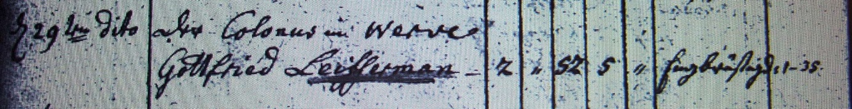

Kirchenbuch Heeren 1782; ARCHION-Bild 31 in „Beerdigungen 1717 - 1819“
Abschrift:
„d 29ten dito (xbr, Dezember, KJK) der Colonus in Werve Gottfried Leiffermann;..; Alter: 52 Jahre 5 Monathe; Todesursache: Engbrüstgkeit“.

